GOBIER O t-AUNICIPAL
IXTLAHUACÁN DE LOS MEMBRILLOS
2018-2021

LIC. MONICA ALEJANDRA HERNANDEZ OCHOA
DIRECTORA DE LA UNIDAD DE TRANSPARENCIA E INFORMACIÓN PRESENTE:

Primeramente enviarle un fraternal saludo y a la vez por este mismo medio informarle que el programa Bienestar APOYO A MUJERES JEFAS DE FAMILIA en el periodo de Marzo - Abril 2019 (nuevo padrón) recibiendo un monto económico de $1550.00 mensual, siendo entregado por transferencia electrónica.

Sin más por el momento me despido de usted; no sin antes desearle éxito en todas y en cada una de sus actividades.

ATENTAMENTE

lxtlahuacán de Los Membrillos Jalisco, 30 de Abril del 2019.

"2019, AÑO DE LA IGUALDAD DE GENERO EN JALISCO"

'i
I ROLLO
��-+-�->c--�-r---r'-+�..:....----+----,1--���-�� ., �!AL
CARRAZCO ...
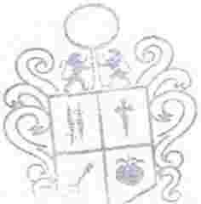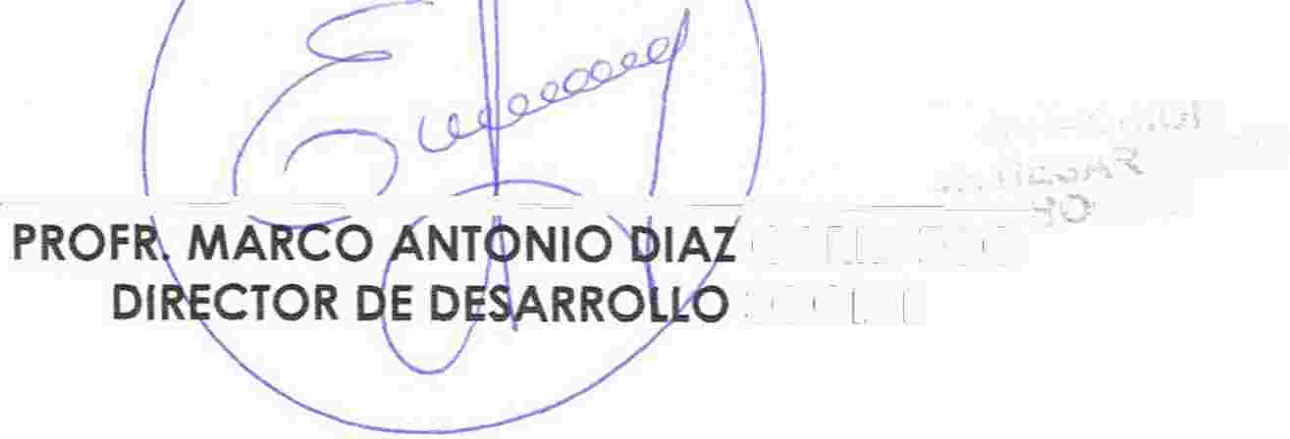SOCIAL

Calle .,ardin No. 2 9
Col. Centro
lxtlahuacán delos Membrillos, Jalisco.
C.p. 45850
Tel. 013-76762-30000

